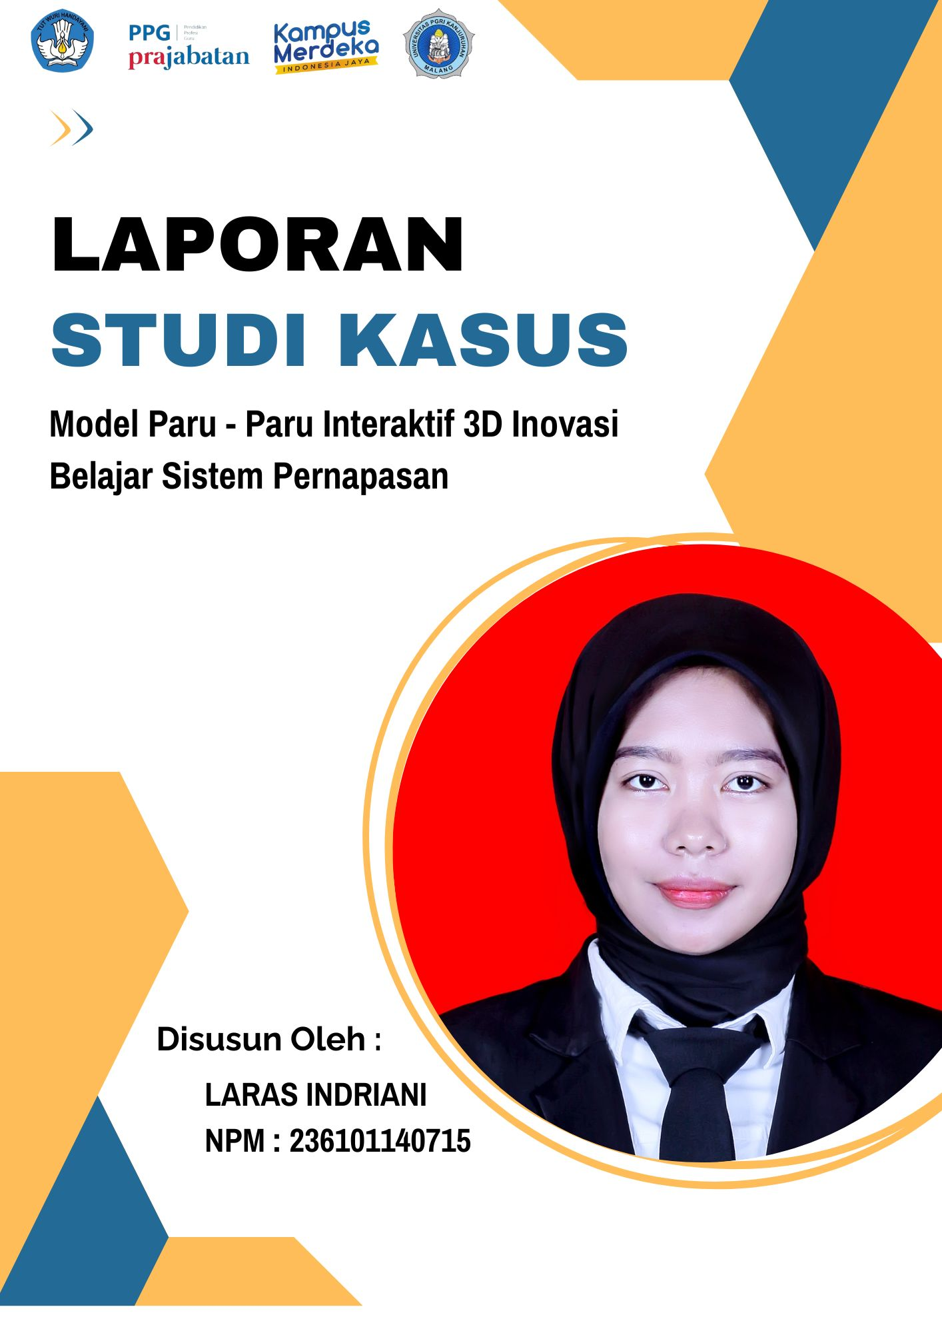

**Deskripsi Studi Permasalahan**

Selama pelaksanaaan kegiatan praktik pembelajaran di SDN Mergosono 1 Kota Malang saya menemukan permasalahan yaitu rendahnya minat belajar yang dimiliki oleh peserta didik pada materi alat pernapasan manusia di kelas VB. Berdasarkan hasil observasi permasalahan tersebut dilatarbelakangi oleh rendahnya antusias belajar peserta didik ketika proses pembelajaran, peserta didik sulit memahami materi yang disampaikan oleh guru, peserta didik cenderung pasif ketika proses pembelajaran. Permasalahan tersebut berakibat dengan menurunnya minat belajar peserta didik yang berdampak pada hasil belajar. Permasalahan dari studi kasus ini perlu di analisis lebih mendalam dikarenakan perlunya guru dalam memahami permasalahan yang dirasakan peserta didik dengan mencari alternatif solusi secara efektif sesuai dengan kebutuhan peserta didik.

**Analisis Situasi**

Analisis situasi yang dilakukan sebelum penerapan media model 3D paru – paru menunjukkan adanya peserta didik kurang antusias dengan proses pembelajaran berlangsung dikarenakan pembelajaran yang didominasi dengan guru berdampak dengan peserta didik kesulitan dalam memahami materi serta cenderung pasif ketika proses pembelajaran berlangsung. Setelah saya menganalisis penyebabnya saya berdiskusi dengan guru pamong, guru kelas dan teman sejawat untuk mencari alternatif solusi berupa inovasi pembelajaran mengenai permasalahan yang dihadapi.

Peran saya dalam mengatasi permasalahan bersolusi untuk meningkatkan minat belajar dengan pembelajaran yang berpusat pada peserta didik untuk mendorong ikut aktif dalam proses pembelajaran dengan menyajikan pembelajaran sesuai dengan kebutuhan belajar peserta didik. Inovasi pembelajaran yang dapat saya implementasikan yaitu penerapan media model 3D paru – paru dengan pendekatan pembelajaran diferensiasi.

Tantangan yang saya hadapi ketika proses pembelajaran berlangsung diantaranya; pertama, saya harus mengetahui kesiapan belajar peserta didik yang beragam guna acuan saya untuk menyajikan pembelajaran sesuai dengan kebutuhan belajar peserta didik. Kedua, saya harus menyesuaikan kondisi belajar yang berbeda ketika proses pembelajaran berlangsung. Ketiga, saya perlu merancang inovasi pembelajaran yang menarik dan konkret untuk pembelajaran yang menyenangkan dan efektif.

**Alternatif Solusi**

Berdasarkan permasalahan rendahnya minat belajar peserta didik pada materi alat pernapasan manusia di kelas VB, berdasarkan hasil diskusi maka, alternatif solusi yang dapat dilakukan oleh guru adalah penerapan media interaktif yaitu media model 3D paru – paru, menyusun bahan ajar, dan LKPD. Dengan adanya penerapan media model 3D paru – paru tersebut diharapkan pembelajaran dapat berpusat pada peserta didik untuk mendorong lebih aktif dan mempermudah pemahaman materi yang disampaikan oleh guru guna meningkatkan minat belajar peserta didik.

Model pembelajaran yang digunakan adalah *project based learning* dan pendekatan pembelajaran berdiferensiasi. Pembelajaran berdiferensiasi berfokus pada diferensiasi proses yang diharapkan dapat mempermudah peserta didik dalam belajar sesuai dengan kebutuhannya serta mempermudah guru untuk mengetahui tingkat kemampuan yang dimiliki setiap peserta didik, sehingga perlakuan yang diberikan lebih maksimal. Pendekatan diferensiasi proses yang saya terapkan dengan memetakan kesiapan belajar peserta didik yaitu, perlu bimbingan, mahir, dan sangat mahir.

**Evaluasi**

Hasil yang diperoleh dari penerapan media inovatif model 3D paru – paru adalah meningkatnya minat belajar pada peserta didik yang dibuktikan dengan peserta didik mengikuti proses pembelajaran secara aktif dengan berani mengutarakan pendapatnya. Selain itu, peserta didik merasa antusias dengan pemahaman materi yang meningkat ketika proses pembelajaran berlangsung. Pemilihan model dan pendekatan yang sesuai dengan kebutuhan peserta didik memberikan dampak pada proses pembelajaran dapat berjalan dengan efektif dan efisien